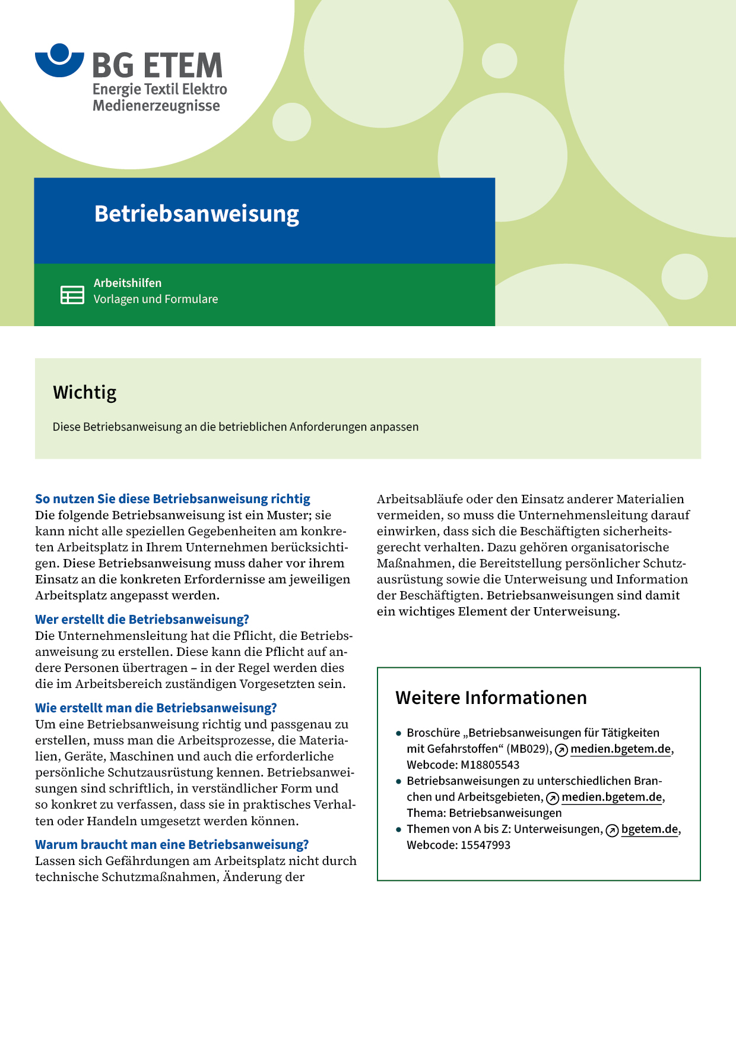

|  |  |  |  |  |
| --- | --- | --- | --- | --- |
| Firma:  Arbeitsbereich:  Verantwortlich:  Unterschrift | | Betriebsanweisung  GEM. § 14 GEFSTOFFV  Diese Muster-Betriebsanweisung muss vor Verwendung an die tatsächlichen  Betriebsverhältnisse angepasst werden.  Arbeitsplatz: Drucksaal Offset  Tätigkeit: Umgang mit  farbverschmutzter Arbeitskleidung | Stand:  B183 | |
| Gefahrstoffbezeichnung | | | | |
| UV-farbverschmutzte Arbeitskleidung | | | | |
| Gefahren für Mensch und Umwelt | | | | |
| exclam.gif  Achtung | * Sensibilisierung durch Hautkontakt möglich. * Hautkontakt zu UV-farbverschmutzter Arbeitskleidung kann Reizungen und Hautentzündungen verursachen. | | |  |
| Schutzmaßnahmen und Verhaltensregeln | | | | |
|  | * Getrennte Aufbewahrungsmöglichkeit für Arbeitskleidung und  private Kleidung nutzen. * Arbeitskleidung nie zu Hause waschen. * Verschmutzte Arbeitskleidung nie mit Lösemitteln reinigen. * Nur die gestellte Arbeitskleidung verwenden. * Bei der Arbeit nicht essen, trinken, rauchen. | | |  |
| Verhalten im Gefahrfall | | | | |
|  | * Bei Verschmutzung mit UV-Farbe Kleidung sofort wechseln und getrennt sammeln. * Weiteren Hautkontakt vermeiden. | | | |
| Erste Hilfe | | | | |
|  | **Hautkontakt:** Benetzte Kleidung sofort wechseln, befallene Hautstellen gründlich mit  Wasser und Seife reinigen.  Keine Lösemittel oder Verdünnung verwenden.  Ersthelfer       Telefon | | | |
| Sachgerechte Entsorgung | | | | |
|  | Verschmutzte Arbeitskleidung in gekennzeichneten Sammelbehälter geben.  Datum       Unterschrift | | | |